V rámci pravidelného cyklu článků věnovaných problematice ochrany člověka za běžných rizik a mimořádných událostí přinášíme desátý díl, nejčastější antropogenní mimořádné události v ČR. Věříme, že vyučující informace využijí jako vhodnou doplňkovou pomůcku k plánování a realizaci výuky.

V minulých článcích byl vysvětlen pojem mimořádná událost (dále jen „MU“) a to, že může být způsobena různými přírodními vlivy (působením živé či neživé přírody) nebo činností člověka - a na ty se zaměříme nyní.
MU může způsobit člověk buď svou neopatrností, nedbalostí, nebo také úmyslným zaviněním. Patří sem zejména požáry, dopravní nehody, havárie s únikem nebezpečných látek, radiační havárie jaderných energetických zařízení, extremismus a terorismus, narušení dodávek pitné vody či dalších důležitých zdrojů. Těmto MU se budeme věnovat v několika následujících dílech.
Statistické údaje jednoznačně dokládají, že požáry v domácnostech mají vůbec nejtragičtější následky. Každý rok při nich zemřou desítky lidí, zraněny jsou další stovky osob a způsobené škody dosahují stamilionů korun. Na webových stránkách HZS ČR (http://www.hzscr.cz/info-servis-statistiky.aspx) jsou pravidelně zveřejňovány týdenní a roční přehledy požárů v ČR, např.: v období od 27. února 2017 do 05. března 2017 vzniklo v ČR 556 požárů s celkovou předběžnou škodou 35,1 mil. Kč. Při těchto požárech byly 2 osoby usmrceny a 33 osob zraněno. Při zásazích bylo evakuováno nebo bezprostředně zachráněno 627 osob, zároveň byly 3 hasiči zraněni. Vzniklo 9 požárů se škodou 1 mil. Kč a vyšší.

Na požárech v domácnostech má největší podíl lidská neopatrnost. Nejčastějšími příčinami jsou nedbalost při kouření nebo zacházení s otevřeným ohněm – ať už se jedná o vaření, kutilství, hru dětí, nevhodně odložené nedopalky cigaret, svíčky ponechané bez dozoru v blízkosti hořlavé látky nebo užití benzínu při zapalování kamen. Vysoký počet těchto požárů obecně souvisí i s tím, že se lidé cítí doma v bezpečí a podceňují drobné nehody, které mohou vést ke vzniku požáru.

Domácnosti jsou v dnešní době doslova přeplněny vybavením z materiálů, které se snadno vznítí a rychle hoří, přičemž dochází k úniku velkého množství vysoce toxického kouře (např. čalouněný nábytek, matrace, bytové textilie). Pokud zde dojde k požáru, je velká pravděpodobnost, že škody budou vyšší a roste i riziko zranění či dokonce úmrtí.

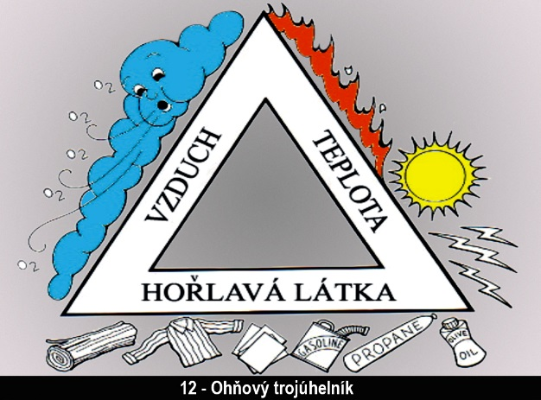
Nejzrádnější jsou požáry, které vzniknou v noci, kdy lidé spí a nikdo si požáru včas všimne. Tři ze čtyř obětí požárů neuhoří, ale zemřou kvůli nadýchání se toxických zplodin hoření vznikajících při požáru. Zejména v noci tak na nás číhá nebezpečí, protože kouř je rychlejší a tišší než oheň a již tři nadechnutí bývají smrtelná. Jednou z cest, jak preventivně předejít vzniku ničivého požáru, je vybavit si domácnost autonomními „hlásiči požáru,“ které včas detekují vznikající požár a akustickým signálem na něj upozorní. Lidé pak mají mnohem větší šanci situaci včas vyřešit – zavolat hasiče, příp. opustit ohrožený prostor. Tyto hlásiče tak mohou zachránit lidské životy. Vhodné je také domácnost vybavit prostředky pro hašení (přenosný hasicí přístroj nebo hasicí sprej), či zařízením s lepšími požárně bezpečnostními vlastnostmi (materiál s nižším stupněm hořlavosti).

Když dojde k požáru:
- snažit se v prvé řadě zachovat klid, nepodlehnout panice
- nejdříve chránit život a zdraví, v tuto chvíli na majetku nezáleží
- TOTO PLATÍ PRO ŽÁKY DRUHÉHO STUPNĚ A STARŠÍ, je-li to možné, snažit se požár uhasit nebo alespoň zabránit jeho dalšímu šíření, využít hasicí přístroje, hydrant na chodbě, kusy látek nejlépe namočených (z neumělých vláken) apod., dávat přitom pozor, aby oheň nezatarasil únikovou cestu
- požár co nejdříve nahlásit na tísňové linky 150 či 112, (sdělit stručně kde a co hoří, kdo volá, nezavěšovat jako první!) a důsledně se řídit pokyny operátora tísňové linky
- pokud se v hořícím objektu nachází více osob, varovat je (hlasitým voláním „Hoří“, boucháním do topení, zvoněním na domovní zvonek, osobně) a snažit se jim pomoci (zejména dětem, starým a nemohoucím osobám)
- při pohybu v zakouřeném prostoru se držet při zemi, dýchací cesty si chránit navlhčenou textilií (kapesník, utěrka, ručník apod.), dávat si pozor před nadýcháním se toxických zplodin hoření
- hořící objekt co nejrychleji opustit a dostat se do bezpečné vzdálenosti, zvláště mladším žákům vštípit – pro nic se nevracet.

Podle druhu hořlavé látky se rozlišují třídy požáru. Každý hasicí přístroj má na sobě etiketu s označením, pro jakou třídu požáru je vhodný.
Třída A - požáry pevných látek (např. dřevo, uhlí, textil, papír, sláma, seno, plasty), jejich hoření je zpravidla doprovázeno žhnutím. Vhodné jsou hasicí přístroje vodní a pěnové.
Třída B - požáry kapalin (např. barvy a laky, benzin, nafta, dehet, oleje, ředidla, aceton, vosky, asfalt, pryskyřice, mazadla). Vhodné jsou hasicí přístroje pěnové, práškové a halonové.
Třída C - požáry plynů (např. zemní plyn, propan-butan, vodík, svítiplyn, acetylen, metan). Vhodné jsou práškové nebo plynové hasicí přístroje s náplní CO₂ (oxidu uhličitého).
Třída D - požáry lehkých alkalických kovů (např. hořčík a jeho slitiny s hliníkem). Při hoření těchto kovů dochází k vývinu obrovských teplot, hašení takovýchto požárů vyžaduje použití speciálních suchých hasiv nebo speciálně upravených prášků.
Třída F - požáry rostlinných nebo živočišných olejů a tuků používaných v kuchyňských spotřebičích. Na tento typ požárů lze použít speciální hasicí přístroje.

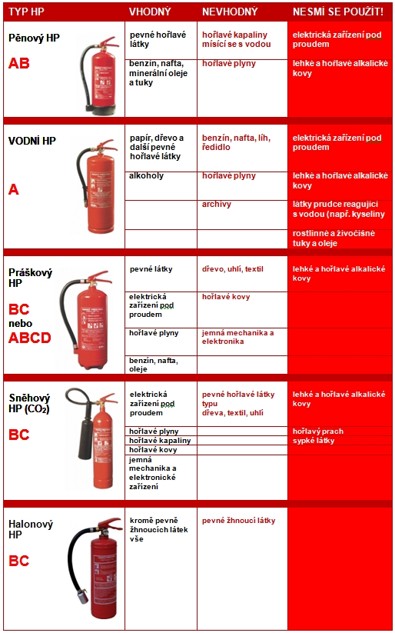

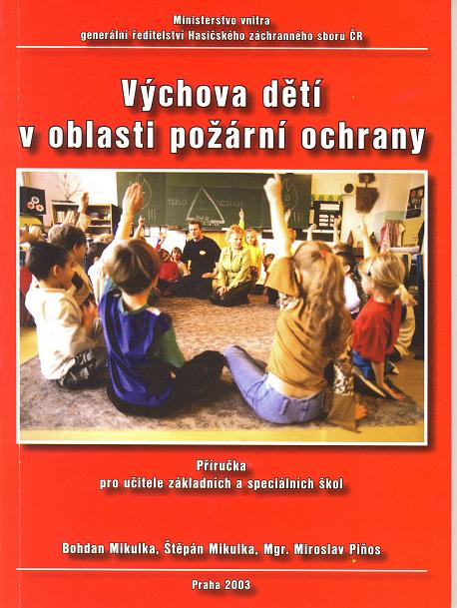
Vhodnou pomůckou k výkladu může být příručka „Výchova dětí v oblasti požární ochrany“, určená učitelům základních, speciálních škol a odpovídajícím ročníkům víceletých gymnázií. V roce 2005 byla distribuována na školy včetně dvou doprovodných videokazet (umístěna na webových stránkách HZS ČR volně ke stažení http://www.hzscr.cz/clanek/prirucky-analyzy-a-metodiky-prevence-v-pozarni-ochrane.aspx?q=Y2hudW09Mg%3d%3d).

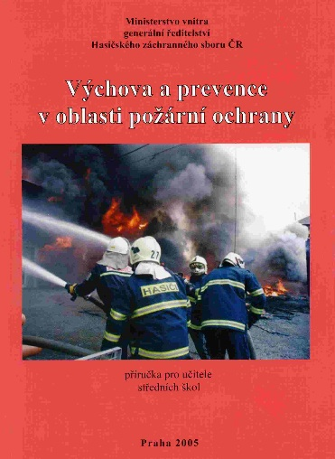
Příručka pod názvem „Výchova a prevence v oblasti požární ochrany“ je určena pro učitele středních škol a v roce 2007 byly 2 kusy včetně DVD s doprovodným filmem distribuovány na každou střední školu. Příručka včetně filmu je umístěna na webových stránkách HZS ČR volně ke stažení http://www.hzscr.cz/clanek/prirucky-analyzy-a-metodiky-prevence-v-pozarni-ochrane.aspx?q=Y2hudW09Mw%3d%3d.

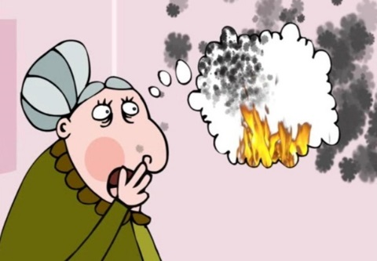
Pro zpestření výuky jsou k dispozici krátké animované spoty „Hasiči varují“, které zábavnou formou poučují o nebezpečí požárů v domácnostech, zdarma ke stažení na adrese http://www.hzscr.cz/clanek/podklady-a-ucebnice.aspx?q=Y2hudW09Mg%3d%3d

Závěrem je třeba žákům zdůraznit, že pro osobní bezpečnost každého je důležité se naučit dodržovat základní bezpečnostní pravidla. Pro předcházení vzniku požárů v domácnosti je to zejména: před odchodem z domova nezapomenout zhasnout světla, vypnout elektrické spotřebiče (televizi, rádio, nabíječky elektroniky apod.), vypnout vařič, uhasit otevřený oheň (svíčky, v krbu), zastavit vodu, zavřít okna a dveře.

Začlenění této problematiky v RVP ZV:
Člověk a jeho svět: Člověk a jeho zdraví 1. ob. ČJS-3-5-02 rozezná nebezpečí různého charakteru, využívá bezpečná místa pro hru a trávení volného času; uplatňuje základní pravidla bezpečného chování účastníka silničního provozu, jedná tak, aby neohrožoval zdraví své a zdraví jiných, ČJS-3-5-02p
2. ob ČJS-5-5-04 uplatňuje účelné způsoby chování v situacích ohrožujících zdraví a v modelových situacích simulujících mimořádné události, ČJS-5-5-04p + učivo: mimořádné události a rizika ohrožení s nimi spojená – postup v případě ohrožení (varovný signál, evakuace, zkouška sirén); požáry (příčiny a prevence vzniku požárů, ochrana a evakuace při požáru); integrovaný záchranný systém.
Člověk a příroda: Chemie, Chemie a společnost CH-9-1-02 aplikuje znalosti o principech hašení požárů na řešení modelových situací z praxe + učivo
Člověk a zdraví: Výchova ke zdraví - VZ-9-1-15 aktivně předchází situacím ohrožení zdraví a osobního bezpečí, VZ-9-1-16 - uplatňuje adekvátní způsoby chování a ochrany v modelových situacích ohrožení, nebezpečí i mimořádných událostí, VZ-9-1-16p + učivo.

Důležité pro 1 stupeň ZŠ:
- Žák ví, že oheň není jen dobrý, ale i zlý, že to není hračka;
- Žák chápe, že předcházet vzniku požárů je důležité pro jeho bezpečnost, zná základní zásady před odchodem z domova;
- Žák zná základní pravidla, jak se zachovat v případě vzniku požáru.
Důležité pro 2 stupeň ZŠ:
- Žák chápe problematiku z prvního stupně a rozvíjí své znalosti dál;
- Žák zná základní principy hoření, chápe ohňový trojúhelník a základní principy hašení;
- Žák umí použít přenosný hasicí přístroj a ví, jaké látky se mohou konkrétními typy hasicích přístrojů hasit.

Za Vaši zpětnou vazbu budeme velmi rádi, prosím neváhejte se na nás obrátit, odpovíme na Vaše případné dotazy či připomínky.

Autor:
kpt. Mgr. Martina Talichová
Odbor ochrany obyvatelstva a krizového řízení - oddělení instruktáží a školení
E-mail: martina.talichova@grh.izscr.cz
www. hzscr.cz

